Исследуем и экспериментируем
вместе с детьми

Познавательно-исследовательская деятельность детей дошкольного возраста – один из видов культурных практик, с помощью которых ребенок познает окружающий мир.

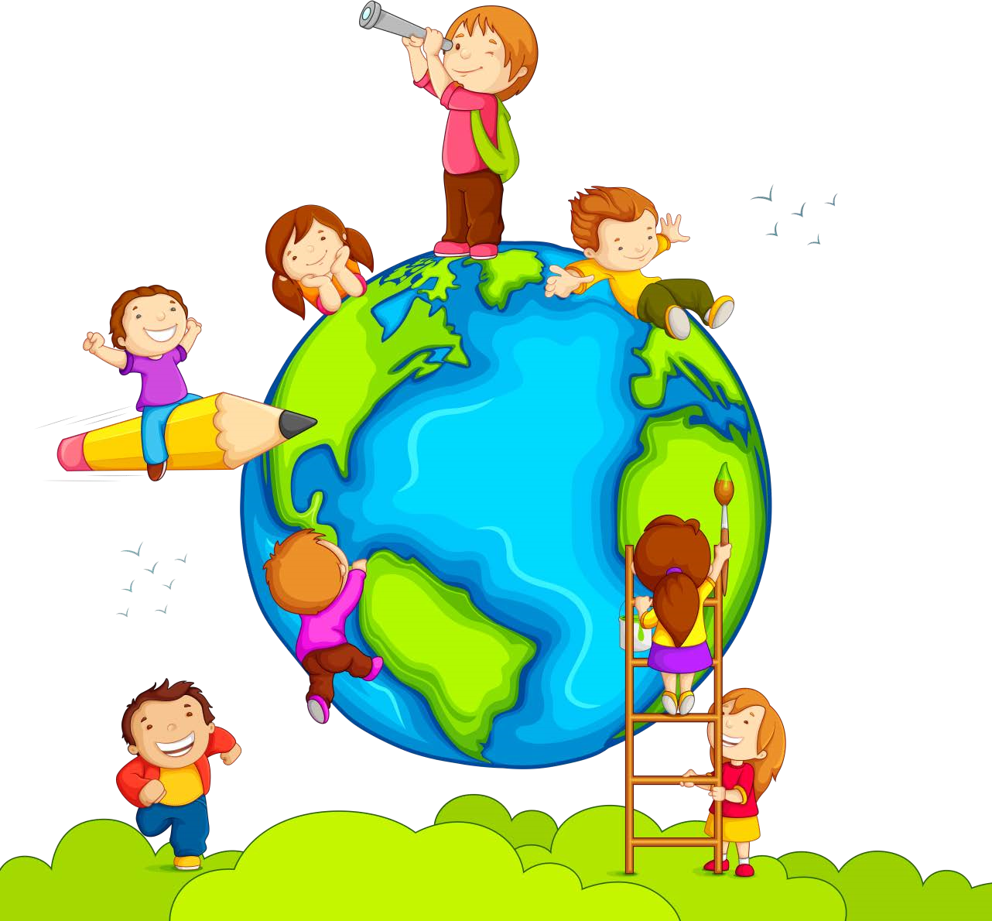

Наблюдение за демонстрацией опытов и практическое упражнение в их воспроизведении позволяет детям стать первооткрывателями, исследователями того мира, который их окружает.
Экспериментирование, элементарные опыты помогают детям осмыслить явления окружающего мира, расширить кругозор, понять существующие взаимосвязи.
У детей развивается наблюдательность, элементарные аналитические умения, стремление сравнивать, сопоставлять, высказывать предположения, аргументировать выводы.
Дети раннего возраста, знакомясь с окружающим миром, стремятся не только рассмотреть предмет, но и потрогать его руками, языком, понюхать, постучать им и т.п.
В возрасте «почемучек» дети задумываются о таких физических явлениях, как замерзание воды зимой, распространение звука в воздухе и в воде, отличие объектов окружающей действительности по цвету и возможность самому достичь желаемого цвета и т.п.
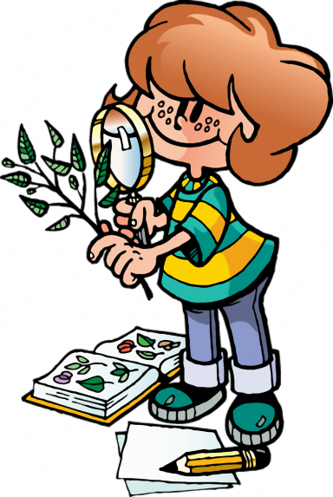
Опыты, самостоятельно проводимые детьми, способствуют созданию модели изучаемого явления и обобщению полученных действенным путем результатов.

Создают условия для возможности сделать самостоятельные выводы о ценностной значимости физических явлений для человека и самого себя.

Мы Вам предлагаем в домашних условиях заняться увлекательными опытами.
Игры с водой.
Они не только чрезвычайно увлекательны, но и очень полезны: дети получают возможность устанавливать физические закономерности, овладевать представлениями об изменении вещества, познавать его свойства и возможности.
Возня с водой, переливание воды и брызгание особенно любимы детьми. Такие игры можно затевать не только во время купания, но и при любой возможности.

Переливание воды
Приготовьте пластиковые бутылки, пузырьки, стаканчики, мисочки и другие ёмкости различных размеров (вся посуда должна быть небьющейся). Вместе с малышом наполняйте их водой из-под крана: «Буль-буль, потекла водичка. Вот пустая бутылочка, а теперь полная». Переливайте воду из одной посуды в другую.
Фонтан
Если подставить под струю воды ложку либо пузырёк с узким горлышком, получается «фонтан». Обычно такой эффект приводит детей в восторг: «Пш-ш-ш! Какой фонтан получился - ура!» Подставьте пальчик под струю «фонтана», побуждайте ребёнка повторить действие за вами.

Бассейн
Наполнив таз водой, организуйте игру в «бассейн», в котором учатся плавать игрушки (для этого используйте пластмассовых пупсиков): «Вот наши куколки пришли в бассейн. Какой большой бассейн! В бассейне учатся плавать - вот так. Поплыли!»

Озеро
Наполните большой таз водой - теперь это «озеро», в котором плавают рыбки или уточки: «Вот какое глубокое озеро - много воды! В озере плавают уточки. Вот мама утка. А вот её детки - маленькие утята. «Кря-кря-кря! - говорит утка. - Дети, плывите за мной!» Вот уточки вышли на бережок и греются на солнышке». Придумывайте свои истории.

Игры с красками
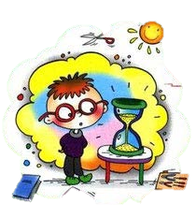 На развитие познавательной активности направлены и некоторые эксперименты с красками. Смешивая их в различных сочетаниях, получая новые цвета и оттенки, дети открывают новые свойства цвета, его новые возможности. Однако этих игр потребуется специальный материал: краски, кисточки, клеенчатые фартуки, стаканчики, наполненные водой, клеенки на стол

Цветная вода
Для проведения игры потребуются акварельные краски, кисточки, 5 прозрачных пластиковых стаканов (в дальнейшем количество стаканов можно увеличить). Расставьте стаканы в ряд на столе и наполните водой. Возьмите на кисточку краску одного из основных цветов - красную, жёлтую, синюю, зелёную (можете начинать с любимого цвета ребёнка, если такой есть, это поможет вовлечь ребёнка в игру) - и разведите в одном из стаканов. Комментируя вслух свои действия, постарайтесь привлечь внимание ребёнка, внесите элемент «волшебства»: «Сейчас возьмём на кисточку твою любимую жёлтую краску, вот так. А теперь... опустим в стакан с водой. Интересно, что получится? Смотри, как красиво!»

Смешиваем краски
Смешивая краски, мы получаем возможность создавать новые цвета. Для этого можно сливать воду разных цветов в одном стакане, либо растворять в стакане с чистой водой поочередно несколько красок, можно смешивать краски, используя палитру. Так, из жёлтого и красного цветов получаем оранжевый, из синего и жёлтого - зелёный, из красного и синего - фиолетовый и т.д.

Льдинки
Приготовьте заранее лёд - вместе с ребёнком заполните водой форму для льда и поставьте в морозильную камеру. На следующий день достаньте лёд и выдавите из формы в мисочку: «Смотри, как водичка замерзла - стала холодная и твердая». Возьмите кусочек льда и погрейте его в ладошке: «Ой, какая холодная льдинка! А ручка тёплая - давай зажмём в ладошке. Смотри, водичка капает - это лёд тает и снова превращается в воду».
Можно приготовить разноцветный лёд, добавив в замораживаемую воду краски

Тает льдинка
Положите кусочек льда на ложку и подогрейте его над пламенем свечи: «Посмотри, вот лёд. Давай его подогреем на огне. Где же лёд? Растаял! Во что лёд превратился? В водичку!»
В прозрачную стеклянную кружку или стакан налейте горячую воду (её можно подкрасить),
опустите кусочек льда,
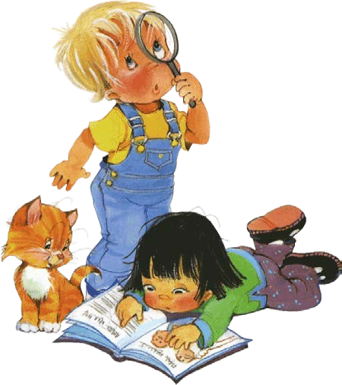
наблюдайте, как быстро он тает. Можно взять несколько льдинок и понаблюдать, как по-разному тает лёд в воде разной температуры

Желаем вам удачи!

